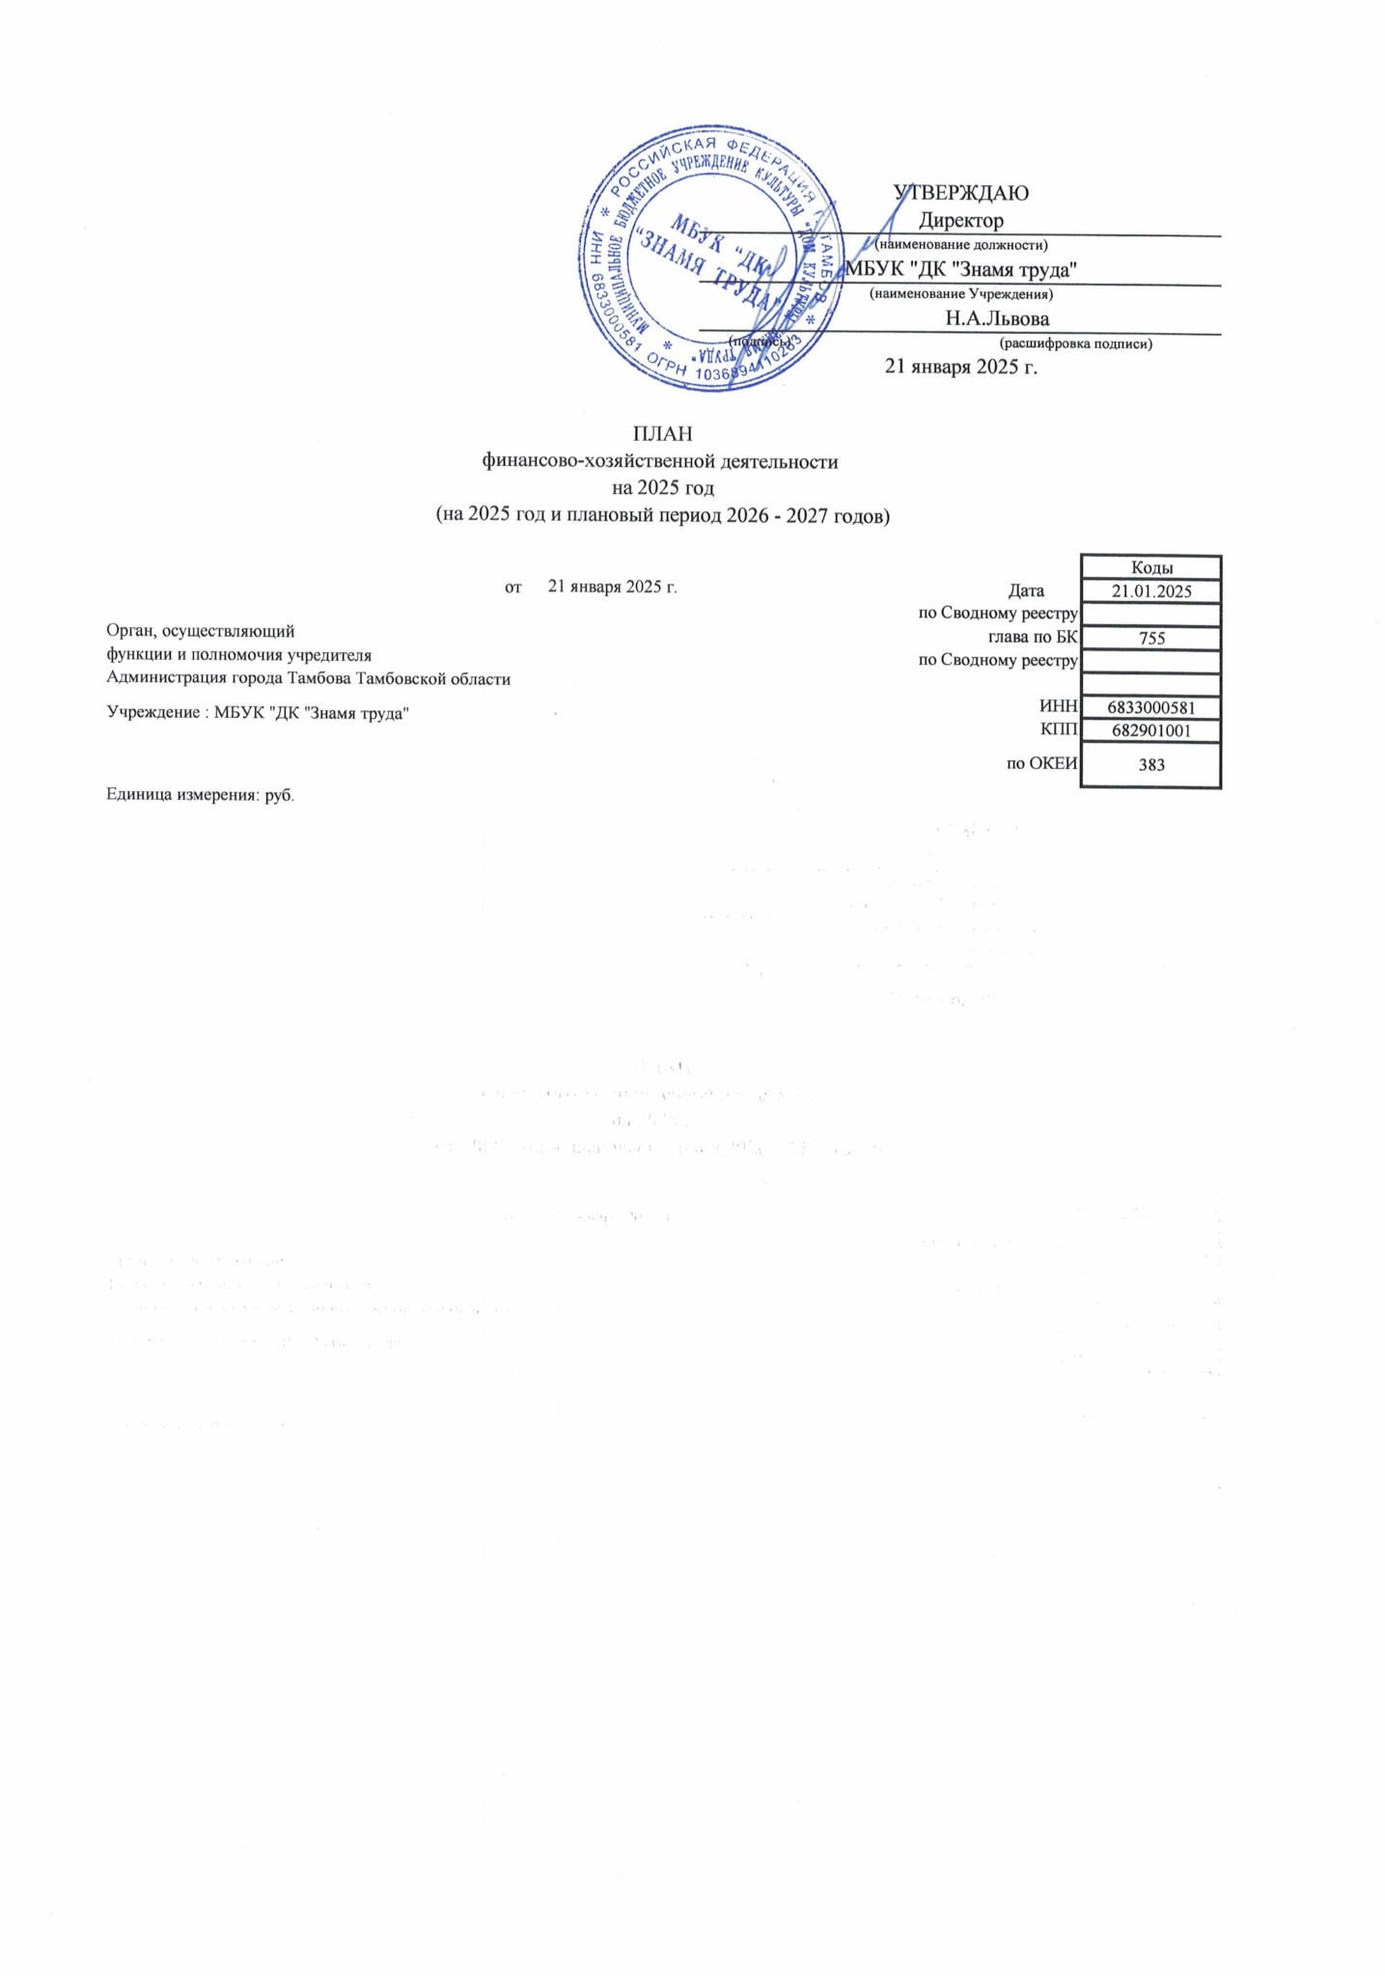

Раздел 1. Поступления и выплаты

|  |  |  |  |  |  |
| --- | --- | --- | --- | --- | --- |
| Наименование показателя | Код строки | Код по бюджетной  классификации  Российской  Федерации | Сумма | | |
| на 2025г. текущий  финансовый год | на 2026г. первый год  планового периода | на 2027г. второй год  планового периода |
| 1 | 2 | 3 | 4 | 5 | 6 |
| Остаток средств на начало текущего финансового года | 0001 | х | 1 763 217,61 | 0,00 | 0,00 |
| Остаток средств на конец текущего финансового года | 0002 | х |  |  |  |
| Доходы, всего: | 1000 |  | 38 342 613,56 | 34 803 852,44 | 35 741 155,06 |
| в том числе:  доходы от собственности, всего | 1100 | 120 | 198 800,00 | 206 800,00 | 215 000,00 |
| в том числе: | 1110 |  | 198 800,00 | 206 800,00 | 215 000,00 |
| доходы от оказания услуг, работ, компенсации затрат учреждений, всего | 1200 | 130 | 35 621 813,56 | 34 597 052,44 | 35 526 155,06 |
| в том числе:  субсидии на финансовое обеспечение выполнения муниципального задания | 1210 | 130 | 33 121 813,56 | 31 997 052,44 | 32 822 155,06 |
| мун.зад. |  |  | 31 021 300,00 | 29 843 700,00 | 30 668 800,00 |
| мероприятия |  |  | 2 100 513,56 | 2 153 352,44 | 2 153 355,06 |
| доход от оказания платных услуг (работ) | 1220 | 130 | 2 500 000,00 | 2 600 000,00 | 2 704 000,00 |
| доходы от штрафов, пеней, иных сумм принудительного изъятия, всего | 1300 | 140 | 0,00 | 0,00 | 0,00 |
| в том числе: | 1310 | 140 |  |  |  |
| безвозмездные денежные поступления, всего | 1400 | 150 | 2 522 000,00 | 0,00 | 0,00 |
| в том числе: |  |  |  |  |  |
| целевые субсидии | 1410 | 150 | 2 522 000,00 |  |  |
| субсидии на осуществление капитальных вложений | 1420 | 150 |  |  |  |
| гранты | 1430 | 150 |  |  |  |
| пожертвования, иные безвозмездные поступления | 1440 | 150 |  |  |  |
| прочие доходы, всего | 1500 | 180 | 0,00 | 0,00 | 0,00 |
| в том числе: |  |  | 0,00 | 0,00 | 0,00 |
| доходы от операций с активами, всего | 1900 | 400 | 0,00 | 0,00 | 0,00 |
| в том числе:  от выбытий материальных запасов | 1910 | 440 |  |  |  |
| прочие поступления, всего | 1980 | х |  |  |  |
| из них:  увеличение остатков денежных средств за счет возврата дебиторской задолженности прошлых лет | 1981 | 510 |  |  |  |
| Расходы, всего | 2000 | х | 40 105 831,17 | 34 803 852,44 | 35 741 155,06 |
| в том числе: на выплату персоналу, всего | 2100 | х | 27 592 092,42 | 27 417 100,00 | 27 424 600,00 |
| в том числе: оплата труда | 2110 | 111 | 21 943 592,42 | 21 766 600,00 | 21 772 000,00 |
| прочие выплаты персоналу, в том числе компенсационного характера | 2120 | 112 | 10 000,00 | 10 400,00 | 10 800,00 |
| иные выплаты, за исключением фонда оплаты труда учреждения, для выполнения отдельных полномочий | 2130 | 113 |  |  |  |
| взносы по обязательному социальному страхованию на выплаты по оплате труда работников и иные выплаты работникам учреждений, всего | 2140 | 119 | 5 638 500,00 | 5 640 100,00 | 5 641 800,00 |
| в том числе: на выплаты по оплате труда | 2141 | 119 | 5 638 500,00 | 5 640 100,00 | 5 641 800,00 |
| на иные выплаты работникам | 2142 | 119 |  |  |  |
| социальные и иные выплаты населению, всего | 2200 | 300 | 0,00 | 0,00 | 0,00 |

|  |  |  |  |  |  |
| --- | --- | --- | --- | --- | --- |
| в том числе:  социальные выплаты гражданам, кроме публичных нормативных социальных выплат | 2210 | 320 | 0,00 | 0,00 | 0,00 |

|  |  |  |  |  |  |
| --- | --- | --- | --- | --- | --- |
| 1 | 2 | 3 | 4 | 5 | 6 |
| из них:  пособия, компенсации и иные социальные выплаты гражданам, кроме публичных нормативных обязательств | 2211 | 321 |  |  |  |
| на премирование физических лиц за достижения в области культуры, искусства, образования, науки и техники, а также на предоставление грантов с целью поддержки проектов в области науки, культуры и искусства | 2230 | 350 |  |  |  |
| уплата налогов, сборов и иных платежей, всего | 2300 | 850 | 120 200,00 | 121 400,00 | 212 900,00 |
| из них:  налог на имущество организаций и земельный налог | 2310 | 851 | 90 200,00 | 90 200,00 | 180 500,00 |
| иные налоги (включаемые в состав расходов) в бюджеты бюджетной системы Российской Федерации, а также государственная пошлина | 2320 | 852 | 0,00 | 0,00 | 0,00 |
| уплата штрафов (в том числе административных), пеней, иных платежей | 2330 | 853 | 30 000,00 | 31 200,00 | 32 400,00 |
| прочие выплаты (кроме выплат на закупку товаров, работ, услуг) | 2500 | х | 0,00 | 0,00 | 0,00 |
| исполнение судебных актов Российской Федерации и мировых соглашений по возмещению вреда, причиненного в результате деятельности учреждения | 2520 | 831 | 0,00 | 0,00 | 0,00 |
| расходы на закупку товаров, работ, услуг, всего | 2600 | х | 12 393 538,75 | 7 265 352,44 | 8 103 655,06 |
| в том числе:  закупку товаров, работ, услуг в целях капитального ремонта государственного (муниципального) имущества | 2630 | 243 | 0,00 | 0,00 | 0,00 |
| прочую закупку товаров, работ и услуг, всего | 2640 | 244 | 11 575 667,00 | 6 434 752,44 | 6 855 355,06 |
| иные субсидии |  |  | 2 522 000,00 |  |  |
| мероприятия+остаток 72 |  |  | 2 100 585,56 | 2 153 352,44 | 2 153 355,06 |
| мун.зад. |  |  | 2 894 900,00 | 1 703 400,00 | 2 020 900,00 |
| платные услуги, безвозм.перечисл. |  |  | 2 478 800,00 | 2 578 000,00 | 2 681 100,00 |
| остаток на 01.01.2025 от платных услуг |  |  | 1 579 381,44 |  |  |
| кредиторка |  |  |  |  |  |
| закупку энергетических ресурсов | 2641 | 247 | 817 871,75 | 830 600,00 | 1 248 300,00 |
| капитальные вложения в объекты государственной  (муниципальной) собственности, всего | 2650 | 400 | 0,00 | 0,00 | 0,00 |
| в том числе:  строительство (реконструкция) объектов недвижимого имущества государственными (муниципальными) учреждениями) | 2652 | 407 | 0,00 | 0,00 | 0,00 |
| Выплаты, уменьшающие доход, всего | 3000 | 100 | -135 000,00 |  |  |
| в том числе: налог на прибыль | 3010 |  | -100 000,00 |  |  |
| налог на добавленную стоимость | 3020 |  | -35 000,00 |  |  |

Раздел 2. Сведения по выплатам на закупки товаров, работ, услуг

|  |  |  |  |  |  |  |
| --- | --- | --- | --- | --- | --- | --- |
| N п/п | Наименование показателя | Код строк | Год начала закупки |  | Сумма |  |
| на 2025г. текущий  финансовый год | на 2026г. первый  год планового периода | на 2027г. второй  год планового периода |
| 1 | 2 | 3 | 4 | 5 | 6 | 7 |
| 1 | Выплаты на закупку товаров, работ, услуг, всего | 26000 | x | 12 393 538,75 | 7 265 352,44 | 8 103 655,06 |
| 1.1 | по контрактам (договорам), заключенным до начала текущего финансового года, в том числе с учетом требований: | 26300 | x | 1 593 544,48 | 0,00 | 0,00 |
| 1.1.1 | Федерального закона от 05.04.2013 № 44-ФЗ «О контрактной системе в сфере закупок товаров, работ, услуг для обеспечения государственных и муниципальных нужд» (далее – Федеральный закон № 44-ФЗ) | 26310 | x | 1 593 544,48 | 0,00 | 0,00 |
| 1.1.2 | Федерального закона от 18.07.2011 № 223-ФЗ «О закупках товаров, работ, услуг отдельными видами юридических лиц» (далее – Федеральный закон № 223ФЗ») | 26320 | x | 0,00 | 0,00 | 0,00 |
| **1.2** | **по контрактам (договорам), планируемым к заключению в соответствующем финансовом году с учетом требований федеральных законов № 44-ФЗ,**  **№ 223-ФЗ** | **26400** | **x** | **10 799 994,27** | **7 265 352,44** | **8 103 655,06** |
| **1.2.1** | **в том числе: за счет субсидий, предоставляемых на финансовое обеспечение выполнения муниципального задания** | **26410** | **x** | **4 208 241,08** | **4 676 952,44** | **5 411 755,06** |
| 1.2.1.1 | в соответствии с Федеральным законом  № 44-ФЗ | 26411 |  | 4 208 241,08 | 4 676 952,44 | 5 411 755,06 |
| 1.2.1.2 | в соответствии с Федеральным законом  № 223-ФЗ | 26412 |  | 0,00 | 0,00 | 0,00 |
| **1.2.2** | **за счет субсидий, предоставляемых в соответствии с абзацем вторым пункта 1 статьи 78.1 Бюджетного кодекса Российской Федерации** | **26420** | **x** | **2 522 000,00** | **0,00** | **0,00** |
| 1.2.2.1 | в соответствии с Федеральным законом №  44-ФЗ | 26421 |  | 2 522 000,00 | 0,00 | 0,00 |
|  | из них по целевой статье 030А155198 |  |  |  |  | 0,00 |
| 1.2.2.2 | в соответствии с Федеральным законом  № 223-ФЗ | 26422 |  | 0,00 | 0,00 | 0,00 |
| **1.2.3** | **за счет субсидий, предоставляемых на осуществление капитальных вложений в соответствии с**  **Федеральным законом № 44-ФЗ** | **26430** | **x** | **0,00** | **0,00** | **0,00** |
| **1.2.4** | **за счет прочих источников финансового обеспечения** | **26450** | **x** | **4 069 753,19** | **2 588 400,00** | **2 691 900,00** |
| 1.2.4.1 | в соответствии с Федеральным законом № 44-ФЗ | 26451 |  | 0,00 | 0,00 | 0,00 |
| 1.2.4.2 | в соответствии с Федеральным законом № 223-ФЗ | 26452 |  | 4 069 753,19 | 2 588 400,00 | 2 691 900,00 |
| **2** | **Итого по контрактам, планируемым к заключению в соответствующем финансовом году в соответствии с Федеральным законом № 44-ФЗ, по соответствующему году закупки** | **26500** | **x** | **6 730 241,08** | **4 676 952,44** | **5 411 755,06** |
| 2.1 | в том числе по году начала закупки: текущий финансовый год | 26510 | 2025 | 6 730 241,08 |  |  |
| 2.2 | первый год планового периода | 26520 | 2026 |  | 4 676 952,44 |  |
| 2.3 | второй год планового периода | 26530 | 2027 |  |  | 5 411 755,06 |
| **3** | **Итого по контрактам, планируемым к заключению в соответствующем финансовом году в соответствии с Федеральным законом № 223-ФЗ, по соответствующему году закупки** | **26600** | **x** | **4 069 753,19** | **2 588 400,00** | **2 691 900,00** |
| 3.1 | в том числе по году начала закупки: текущий финансовый год | 26610 | 2025 | 4 069 753,19 |  |  |
| 3.2 | первый год планового периода | 26620 | 2026 |  | 2 588 400,00 |  |
| 3.3 | второй год планового периода | 26630 | 2027 |  |  | 2 691 900,00 |

Главный бухгалтер Уварова Е.А.

(должность) (подпись) (расшифровка подписи) Исполнитель:

экономист Горшкова Е.С. 71-17-31

(должность) (фамилия, инициалы) (телефон)

21 января 2025 г.

СОГЛАСОВАНО

Председатель комитета культуры администрации города Тамбова Тамбовской области

(наименование должности уполномоченного лица органа - учредителя)

Л.В.Литовкина (подпись) (расшифровка подписи) 21 января 2025 г.